Tarea para PROG01

Apartado A:

1. En este caso ya disponia de java instalado:
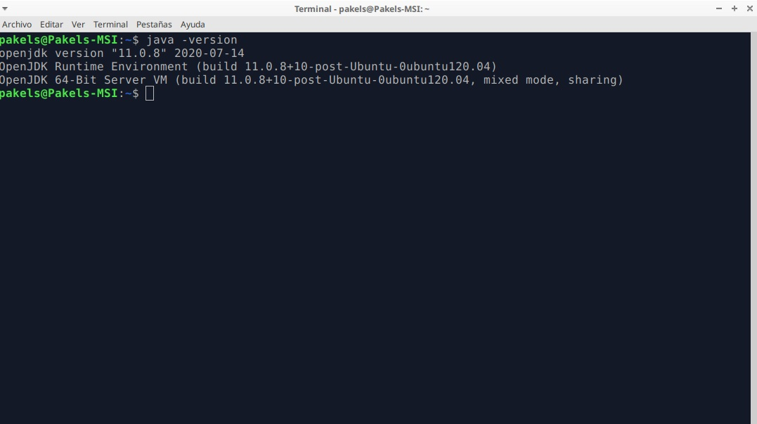
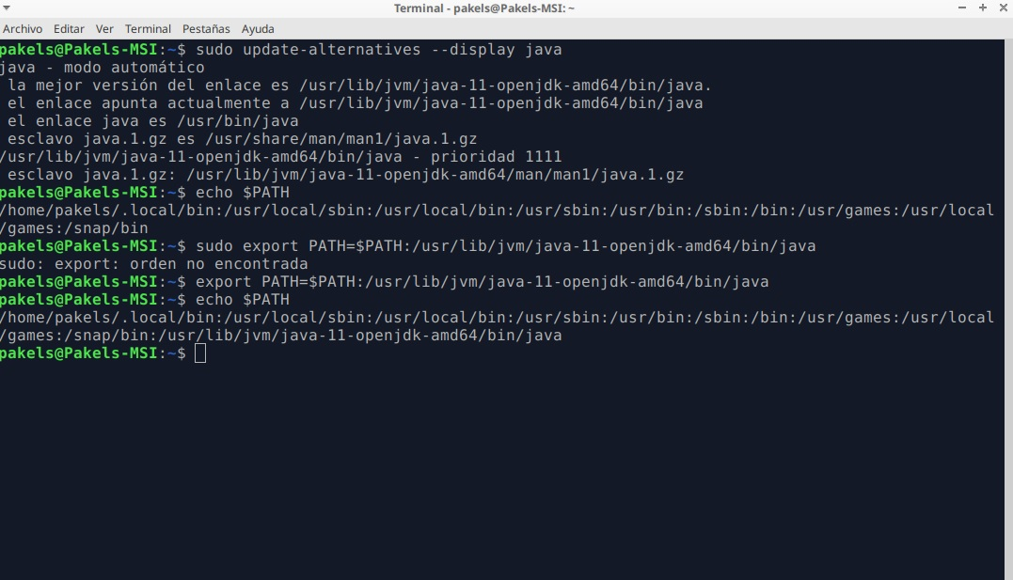
2. Configuramos PATH y CLASSPATH

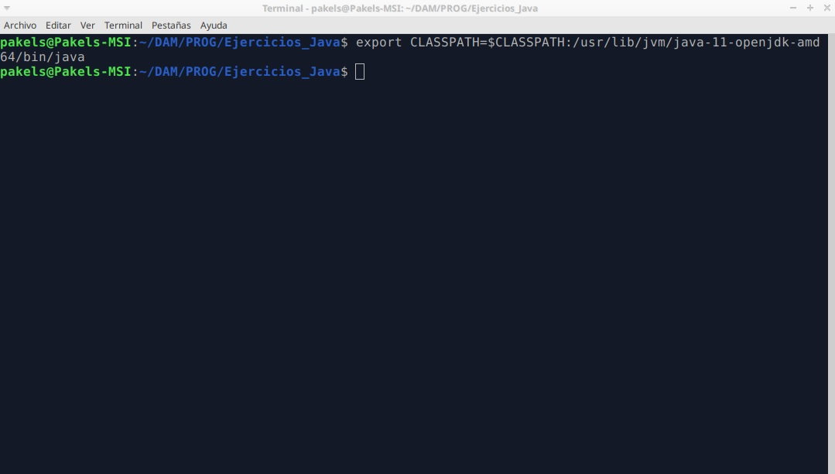

4. Creamos directorio de trabajo.

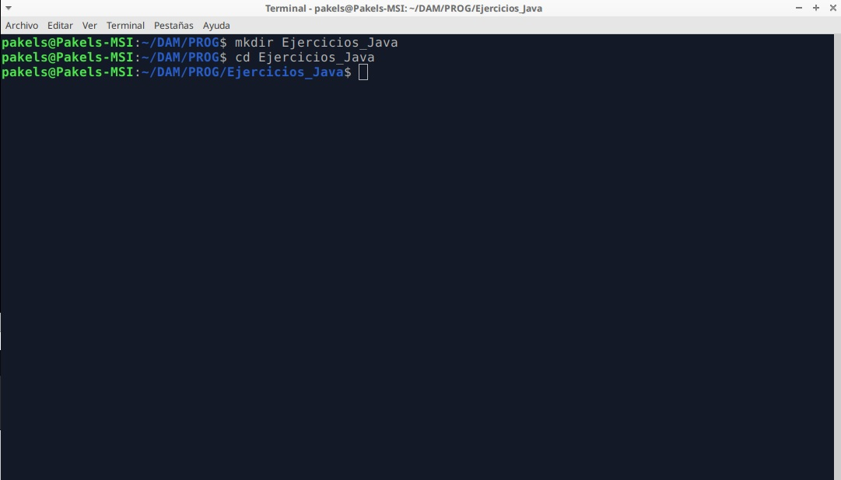

5. Creamos el archivo java

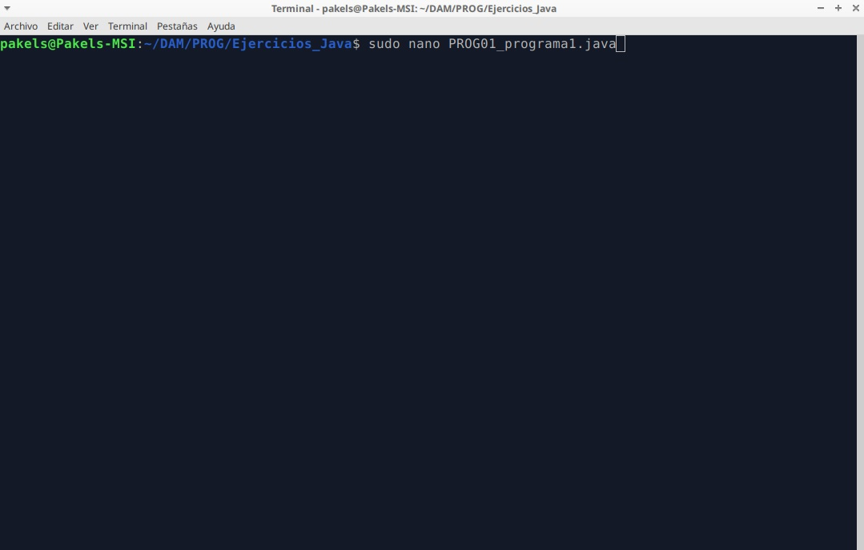
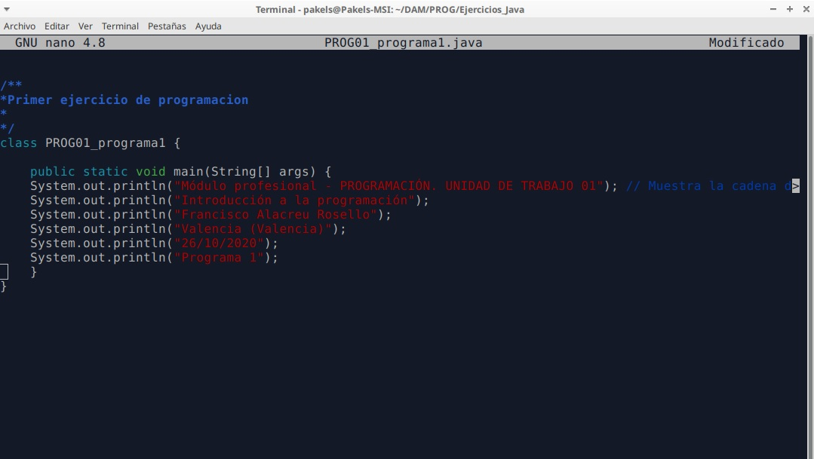

6 y 7. Compilamos y vemos los archivos que se han creado:

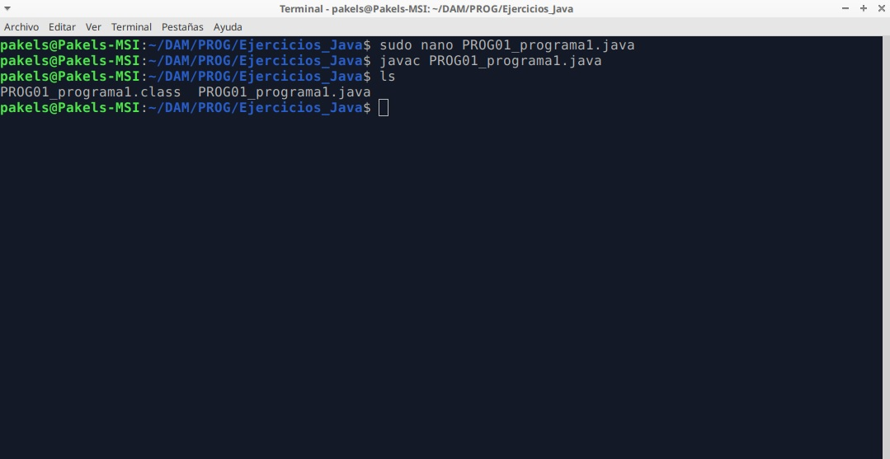

8 y 9. Ejecutamos y visualizamos el resultado:

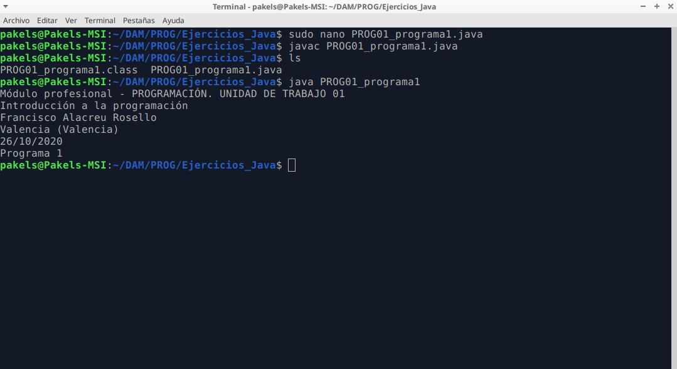

Apartado B:

1. Tras instalar Netbeans y configurar la ubicacion de OpenJDK en el sistema, copiamos el codigo del apartado 1.

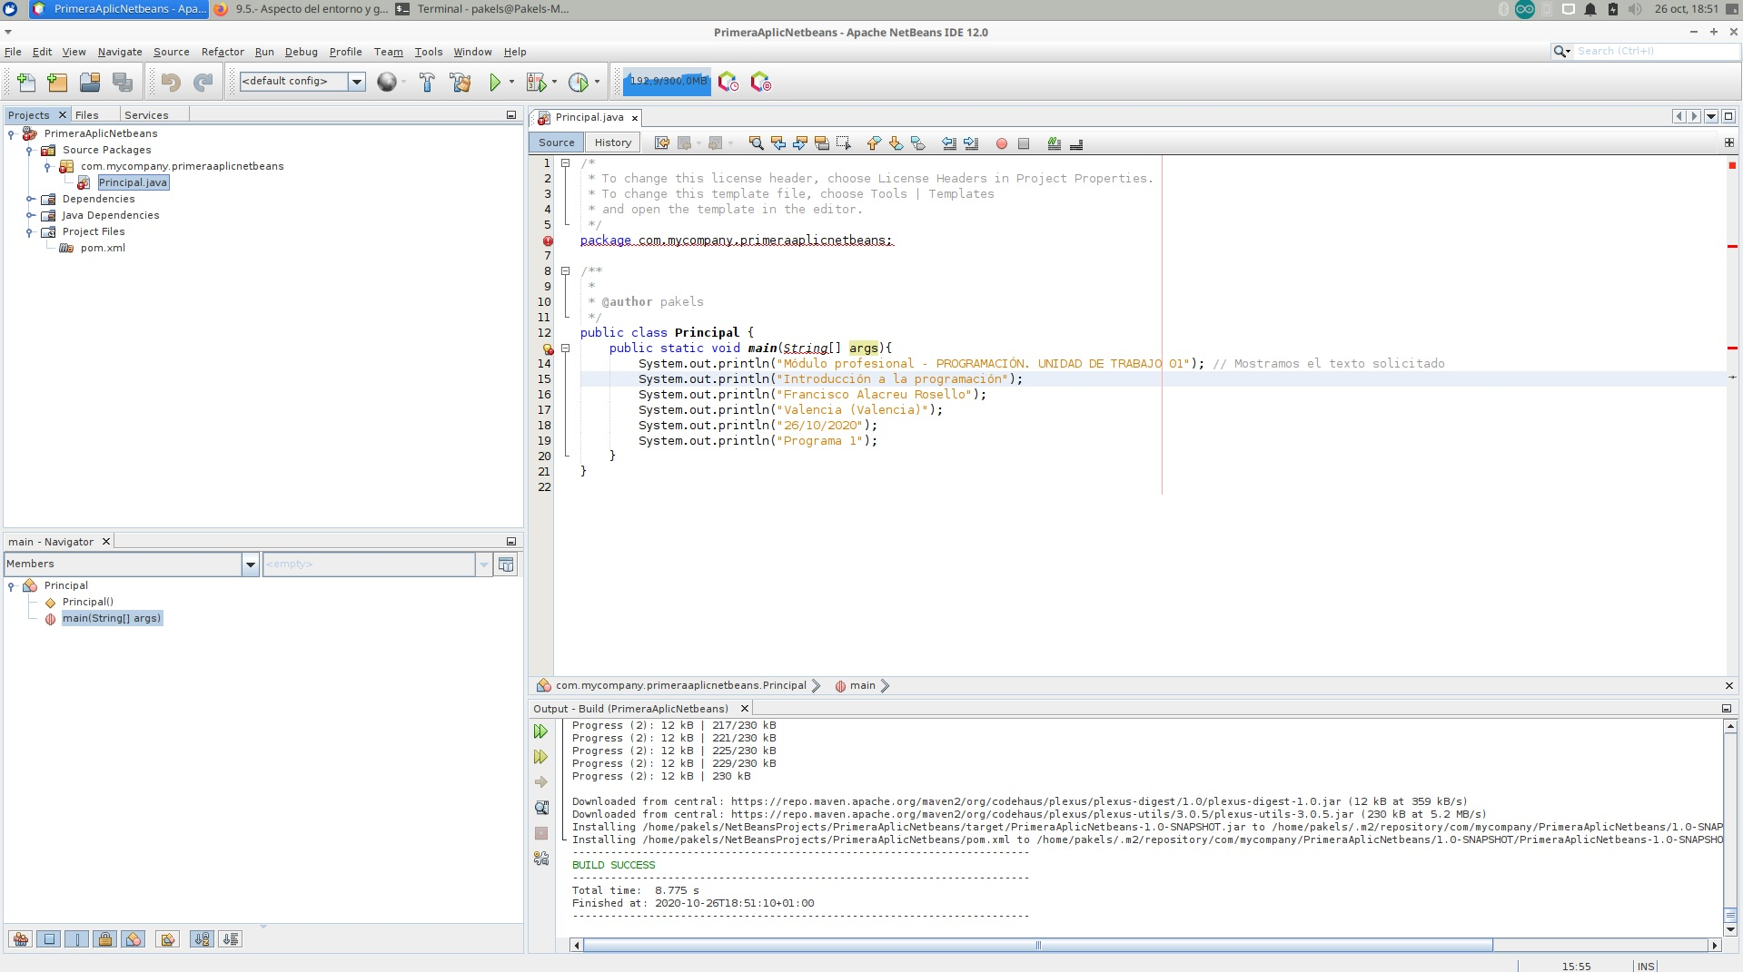
2. Ejecutamos y vemos el resultado en la pantalla:
